**Klej kontaktowy do montażu wygłuszenia**

**Chcesz wygłuszyć kompleksowo swoje pomieszczenie? Wypróbuj klej kontaktowy do montażu pianek lub mat wygłuszających. Dowiedz się więcej o montażu izolacji wyciszającej.**

**Klej kontaktowy**

Chcesz wygłuszyć kompleksowo swoje pomieszczenie? Wypróbuj **klej kontaktowy** do montażu pianek lub mat wygłuszających. Dowiedz się więcej o montażu izolacji wyciszającej.

**Jak wybrać klej kontaktowy?**

Kleje kontaktowe to gwarancja niezwykle trwałej przyczepności do wybranej powierzchni. Pozwalają one również na dużo estetyczniejsze zamontowanie naszych mat lub pianek wygłuszających. Na rynku znajdziemy szeroką gamę klejów kontaktowych. Przed zakupem warto poczytać opinie o wybranym produkcie, ponieważ w ten sposób dowiemy się czy działa on prawidłowo. Kolejna kwestia to skład, zwróć uwagę czy [klej kontaktowy](https://www.bitmat.pl/klej-kontaktowy-w-sprayu-500ml-do-pianek-akustycznych-profesjonalny) nie jest toksyczny i szkodliwy dla Twojego zdrowia, a także czy nie wywołuje wszelkich alergii. Kolejna najistotniejsza kwestia to data ważności, zawsze sprawdzaj ją przed zakupem.

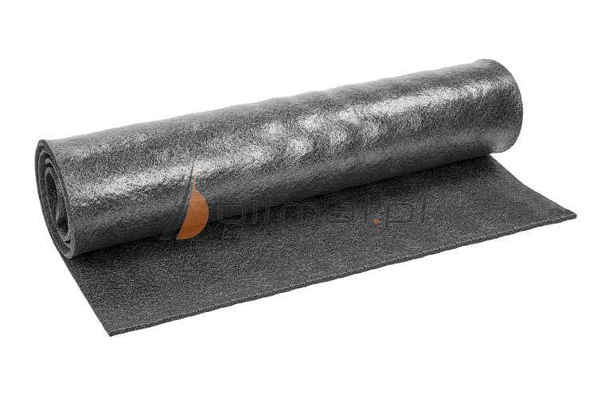

**Gdzie kupić klej kontaktowy?**

Stacjonarnie znajdziesz go w sklepach budowlanych. Jeśli poszukujesz *kleju kontaktowego* do montażu instalacji akustycznej. W sklepie Bitmat znajdziesz najwyższej jakości produkty potrzebne do stworzenia takiej instalacji. Oferujemy niskie ceny oraz szybką wysyłkę! Wejdź na nasza stronę, aby dowiedzieć się więcej i zapoznać się z najnowszą ofertą. Nasi eksperci chętnie pomogą Ci w wyborze.